特奧滾球課程
同學們!第一節課程我們先來熱身請大家參考以下網址或者QR Code進行熱身運動八!
https://www.youtube.com/watch?v=2Un__tKjcXM |  |  |  |  | 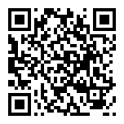
請問是否有完成8個動作，有的話請打勾。
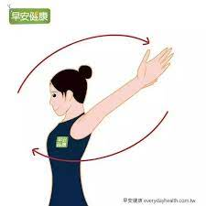 | 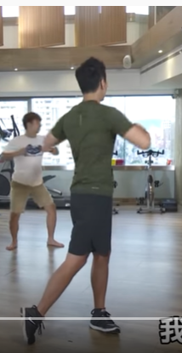 | 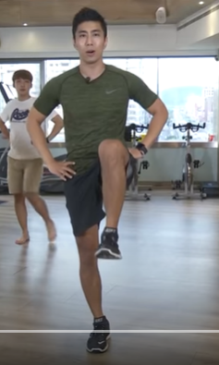 | 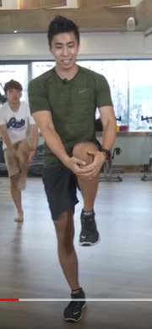 | 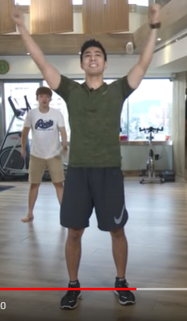 |  | 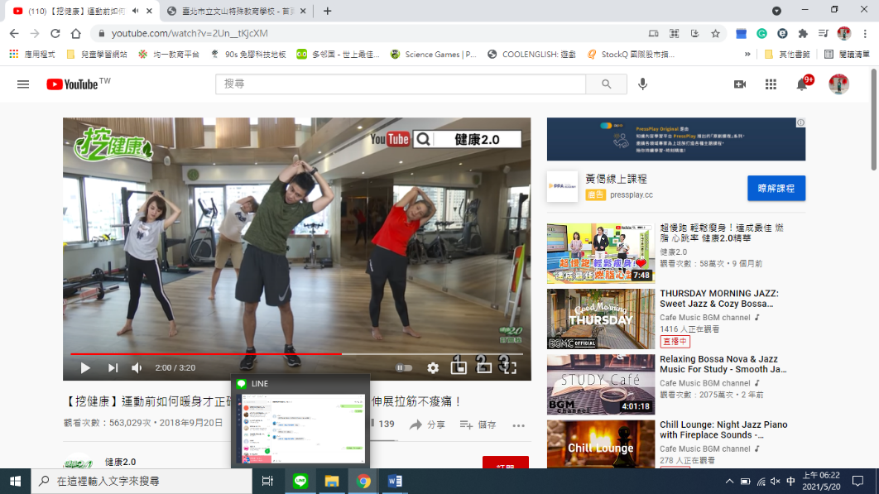 | 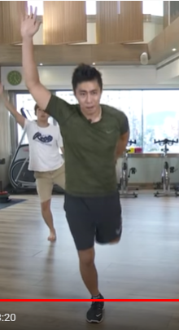 | 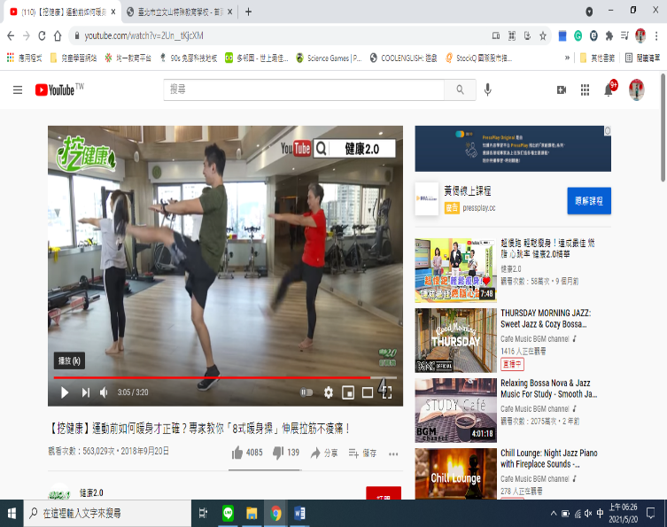

做完以上八個動作!伸展你的身體後~我們跳個你們最喜歡的舞蹈，請同學參考以下的網址或者QR Code
https://www.youtube.com/watch?v=xa61lStk_8A | 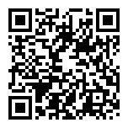
https://www.youtube.com/watch?v=r1Jzbbt-0h4 | 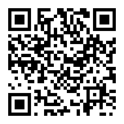

第二節
同學們!透過以上的熱身!我們要來進行滾球的相關活動囉!因為我們使用的滾球只有在學校才有，所以家中的可以使用豆袋、小球來替代滾球活動的丟擲練習。
活動一準度練習
在家中隨意找個標記點(如椅子、拖鞋均可)，讓孩子將手中的豆袋、或小球(3顆)投擲至標記點。
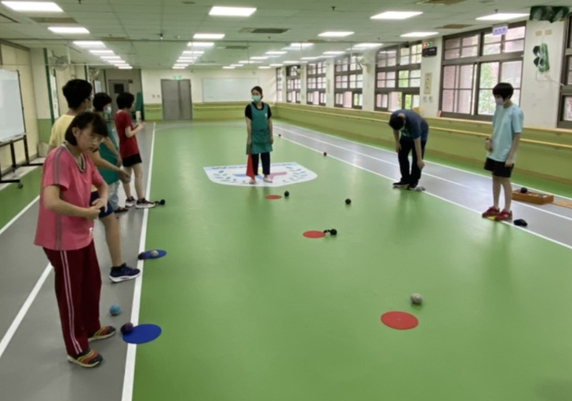

標記點

- 投擲紀錄
請同學紀錄(3顆)丟擲，靠近標記點(10公分內)，有幾次，每1球達到標準，得1分。同學可練習5次再加總分數。
第一次 | 第二次 | 第三次 | 第四次 | 第五次
得_____分 | 得_____分 | 得_____分 | 得_____分 | 得_____分
總計_______________分

